С 01 января 2021 изменяются реквизиты получателя денежных средств при уплате налогов, страховых взносов, cборов и иных обязательных платежей в бюджетную систему Российской Федерации, администрируемых налоговыми органами: номер казначейского счета, номер единого казначейского счета, наименование банка получателя, БИК банка получателя.
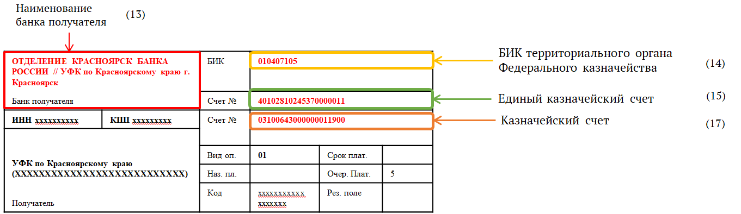
В платежных документах с 01.01.2021 в обязательном порядке должны указываться:
- номер счета банка получателя средств (номер банковского счета, входящего в состав единого казначейского счета (ЕКС), значение которого указывается в поле «15» платежного поручения (40102810245370000011);
- банковский идентификационный код (БИК) банка получателя средств (поле «14») (010407105);
- номер счета получателя средств (номер казначейского счета, поле «17») (03100643000000011900);
- наименование банка получателя (поле «13») (ОТДЕЛЕНИЕ КРАСНОЯРСК БАНКА РОССИИ// УФК по Красноярскому краю г. Красноярск).
Приказом Минфина России от 14.09.2020 № 199н внесены изменения в Приказ Минфина России № 107н «Об утверждении Правил указания информации в реквизитах распоряжений о переводе денежных средств в уплату платежей в бюджетную систему Российской Федерации», вступающим в силу с 1 января 2021 года.

